Лабораторная работа № 5. Дискреционное разграничение прав в Linux. Исследование влияния дополнительных атрибутов

Радикорский Павел Михайлович

НФИбд-03-18

13.11.2021

Содержание

# Цели и задачи

**Цель:** Изучение механизмов изменения идентификаторов, применения SetUID- и Sticky-битов. Получение практических навыков работы в консоли с дополнительными атрибутами. Рассмотрение работы механизма смены идентификатора процессов пользователей, а также влияние бита Sticky на запись и удаление файлов

# Выполнение

Создали программу simpleid.c со следующим кодом

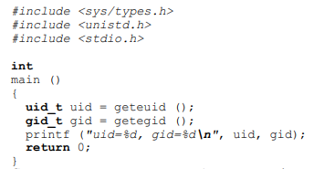

simpleid.c

Скомпилировали и выполнили программу. Рехультат совпал с командой id

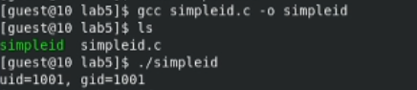

simpleid

Усложнили программу, добавив вывод действительных идентификаторов

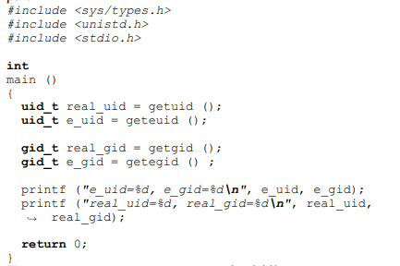

simpleid.c

Скомпилировали и выполнили программу

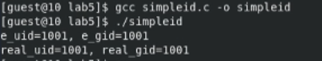

simpleid

От имени суперпользователя выполнили команды

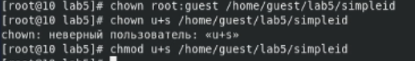

superuser

Выполнили проверку правильности установки новых атрибутов и смены владельца файла simpleid

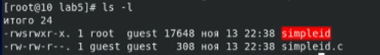

ls -l

Запустили simpleid, результат e_uid изменился. При смене SetGod-бита получили аналогичный результат

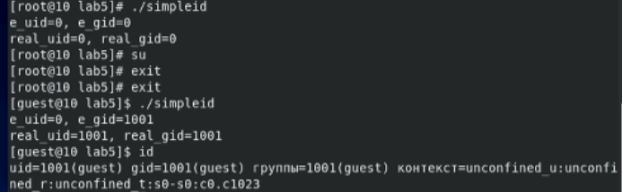

simpleid

Создайте программу readfile.c со следующим кодом

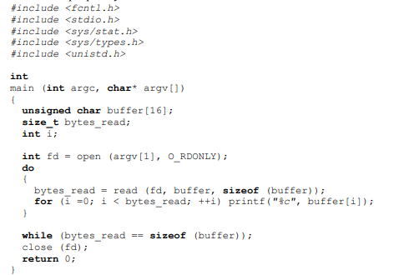

readfile.c

Сменили владельца у файла readfile.c и изменили права так, чтобы только суперпользователь (root) мог прочитать его, a guest не мог

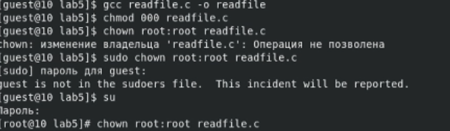

readfile, superuser

Попробавали прочитать, записать и удалить файл от имени guest2, удалить не получилось

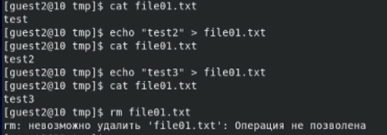

guest2

Сняли атрибут t, выполнили те же команды, в этот раз удаление произошло успешно

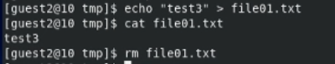

guest2

# Выводы

В результате выполнения работы я изучил механизмы имеханизмов изменения идентификаторов, применения SetUID- и Sticky-битов